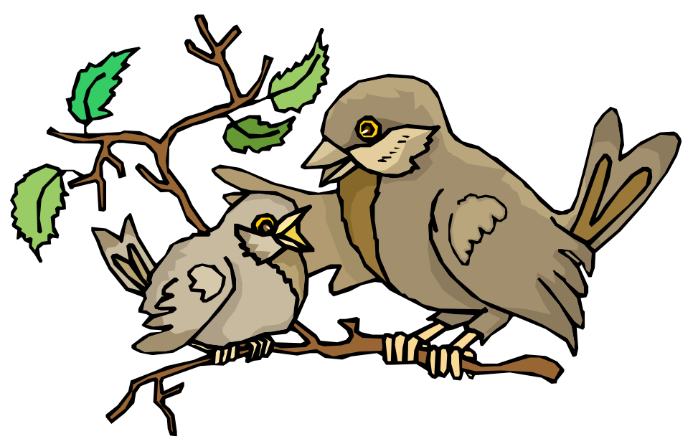

P.E.A.C.H
Parents` Evaluation of Aural/Oral Performance of Children

Föräldrars utvärdering av Aural/Oral utveckling hos barn
Utvecklad av Teresa Ching & Mandy Hill
Översättning: Josefine Ludvigson

Barnets namn:
Barnets födelsedatum:
Förälderns namn:
Audionom:
Datum:
P.E.A.C.H
Parents` Evaluation of Aural/Oral Performance of Children

Utvecklad av Teresa Ching & Mandy Hill

Vad är PEACH?
- PEACH (Parent’s Evaluation of Aural/oral performance of Children) är ett frågeformulär utformat för att skapa en uppfattning om hur ditt barn hör och kommunicerar med andra när hen använder sin/a hörapparat/er och/eller Cohleaimplantat (CI). Vi ber dig att observera ditt barns förmåga att höra i olika kommunikations- och lyssnarsituationer i vardagslivet

PEACH är inte ett test. Kom ihåg att även normalhörande barn har svårigheter att höra i vissa situationer. Barns förmåga att höra förbättras när de växer och utvecklas och i samband med att de skaffar sig mer lyssnarvana.

Varför används PEACH?
PEACH används för att utvärdera framstegen av ditt barns hörapparater och/eller CI. Dina svar kommer att användas för att skapa en bild av hur ditt barns hörsel fungerar i vardagslivet. Resultatet kan användas av ditt barns audionom som vägledning för att på bästa sätt kunna förbättra ditt barns hörselsituation. PEACH kan även användas som uppföljning med jämna intervall för att följa upp ditt barns utveckling utifrån en specifik intervention/handlingsplan.

Hur gör jag?
- Fundera över hur ditt barn reagerat under den senaste veckan utifrån varje fråga.
- Ge ett svar utifrån hur stor del av tiden i procent som ditt barn reagerat på det som beskrivs i frågan.

Vad händer sen?
När du lämnar in frågeformuläret, finns det en möjlighet att du kommer att bli kontaktad igen för att gå igenom svaren på formuläret. Vi kan då komma att ställa ett par följdfrågor för att de ska vara säkra på att de fått en bra bild över barnets förmågor och behov.

Resultatet från PEACH kommer att användas för att följa ditt barns utveckling.

Checklista inför PEACH-graderingen.
Under den senaste veckan: | Ja | Nej
Har ditt barn använt sin/sina hörapparater och eller CI?
Har ditt barn varit friskt/mått bra?
Har ditt barns hörapparat/er och eller CI fungerat som de ska?

Tänk över hur ditt barn reagerat i olika lyssningssituationer under den senaste veckan och ringa in det svar som stämmer in bäst.

 | Fråga | Aldrig  0% | Sällan  1-25% | Ibland  26-50% | Ofta  51-74% | Alltid  75-100%
1. | Hur ofta har ditt barn använt sitt/sina hörapparater/CI | 0 | 1 | 2 | 3 | 4
2. | Hur ofta har ditt barn blivit upprörd eller klagat över starka ljud? | 4 | 3 | 2 | 1 | 0
3. | När du ropar, reagerar ditt barn på sitt namn i tysta situationer? | 0 | 1 | 2 | 3 | 4
4. | När du frågar, följer ditt barn enkla instruktioner eller utför enkla uppgifter i tysta miljöer. | 0 | 1 | 2 | 3 | 4
5. | Om du ropar, reagerar ditt barn då på sitt namn i stökiga/ljudrika miljöer utan att hen ser ditt ansikte? (exempel på svar kan vara att barnet tittar upp, vänder sig om eller svarar muntligt) | 0 | 1 | 2 | 3 | 4
6. | När du frågar, följer ditt barn enkla instruktioner eller utför enkla uppgifter i stökiga/ljudrika miljöer. | 0 | 1 | 2 | 3 | 4
7. | När du befinner dig i en tyst miljö och läser för ditt barn hur ofta är ditt barn uppmärksam på vad du säger? ELLER om ditt barn lyssnar på en saga/på sånger på t.ex. tv eller cd när det är tyst i bakgrunden hur ofta kan hen då följa med i vad som sägs? | 0 | 1 | 2 | 3 | 4
8. | Hur ofta tar ditt barn initiativ eller deltar i samtal i en tyst miljö? | 0 | 1 | 2 | 3 | 4
9. | Hur ofta tar ditt barn initiativ eller deltar i samtal i en stökig/ljudrik miljö? | 0 | 1 | 2 | 3 | 4
10. | Hur ofta uppfattar ditt barn vad du säger när ni sitter i bilen eller på tåget/bussen | 0 | 1 | 2 | 3 | 4
11. | Hur ofta känner ditt barn igen andras röster utan att se vem som pratar? | 0 | 1 | 2 | 3 | 4
12. | Hur ofta uppfattar ditt barn vad som sägs i telefon? | 0 | 1 | 2 | 3 | 4
13. | Hur ofta reagerar ditt barn på ljud som inte är mänskliga röster? | 0 | 1 | 2 | 3 | 4

Skriv gärna kommentarer och frågor här:

________________________________________________________________________________________________________________________________________________________________________________________________________________________________________________________________________________________________________________________________________________________________________________________________________________________________________________________________________________________________________________________________________________________________________________________________________________________________________________________________________________________________________________________________________________________________________________________________________________________________________________________________________

TYST | (Fråga 3+4+7+8+11+12)  A |  | (A/24) x 100
LJUDRIK | (Fråga 5+6+9+10+13)  B |  | (B/20) x 100
TOTALT | (A+B)  C |  | (C/44) x 100

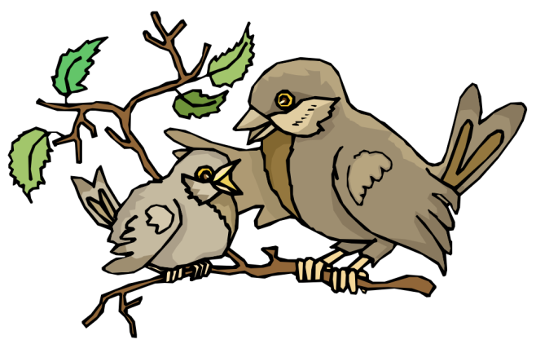

Poängsättning: fylls i av din audionom

Poängsumma Summa i %

